成绩
评分人

姓 名
学 号

南 华 大 学
本 科 生 课 程 论 文

院 系 计算机学院
专 业 数字媒体技术
年 级 2018级
课程名称 静态网页开发技术
姓 名 陈婷

2020年12月

- 题目： 中国国画网站
- 设计思路：
整体来说是关于中国画这个主题的设计，有三个页面进行响应，分别是主页，时间线，关于，全文字体为楷体。初始界面是主页，然后时间线和关于按钮位于主页的右上角，用超链接实现，点击可以跳转到另一个页面。另一个页面是另外一个文件夹里的HTML做的新页面，然后在时间线和关于界面里也在一个超链接里放了一个返回图标，点击即可返回到主页面
主页题目banner中国国画居中，然后是对于三张国画图片的轮播，这里运用的是用两个div盒子，里面的div盒子是将三张图片设置成float，外层的div盒子是设置其大小只展示一张图片，轮播效果通过对于其用动画transform里的translatX来变化。
接下来是国画的简介和分类，主要是对于CSS里的padding和margin来设置出效果，分类里的虚线是用border实现，最后是画法口诀，这里用了：before，：after，和hover来实现了数字向上浮动，颜色慢慢向上动画，与轮播原理类似，还有就是背景颜色改变，字体颜色变亮。
时间线是用border设置的，而黑色椭圆形也是用border radius来实现，再通过margin和padding来调整位置，得到效果。
这里首先是用于：hover来做出来鼠标经过效果，然后值得一提的是，这里字超过了盒子，但是我通过用overflow来实现对于超过的字隐藏效果。
- 布局结构：画出网站整体结构图，并进行介绍
- 主页：
中国国画图片轮播效果，大banner

中国国画简介

中国国画分类

中国国画画法口诀分成3块

- 关于

阐述设计思路分别为整体、主页、时间线、关于

- 时间线
从国画最初雏形到清朝的发展

- 配色方案：整理出配色色块表
#bdc3c7—>#2c3e50

#f4f4f2
#e8e8e8
#bbbfca
#495464
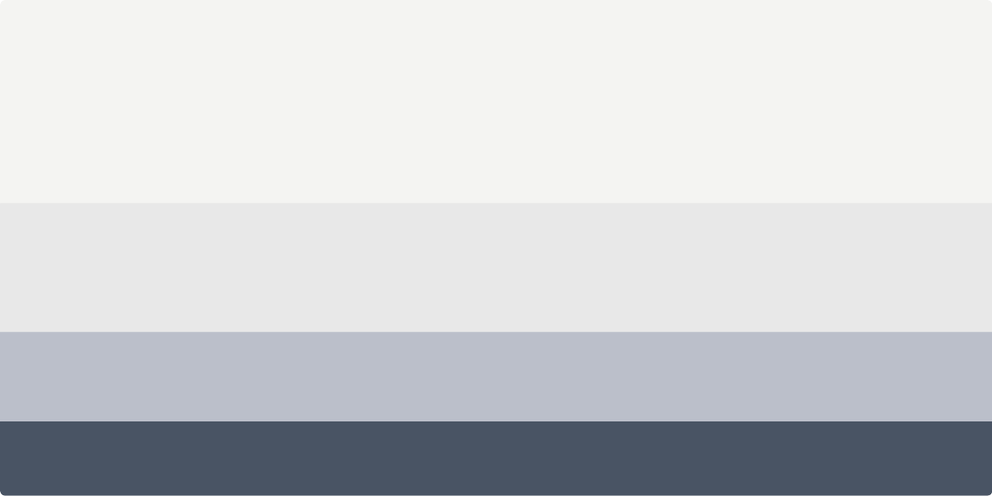
- 素材设计与制作：logo 菜单与导航 图标等
- 返回图标：
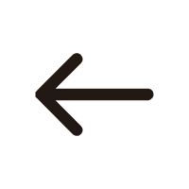
- 整体效果图：网站整体模板截图
- 主页：
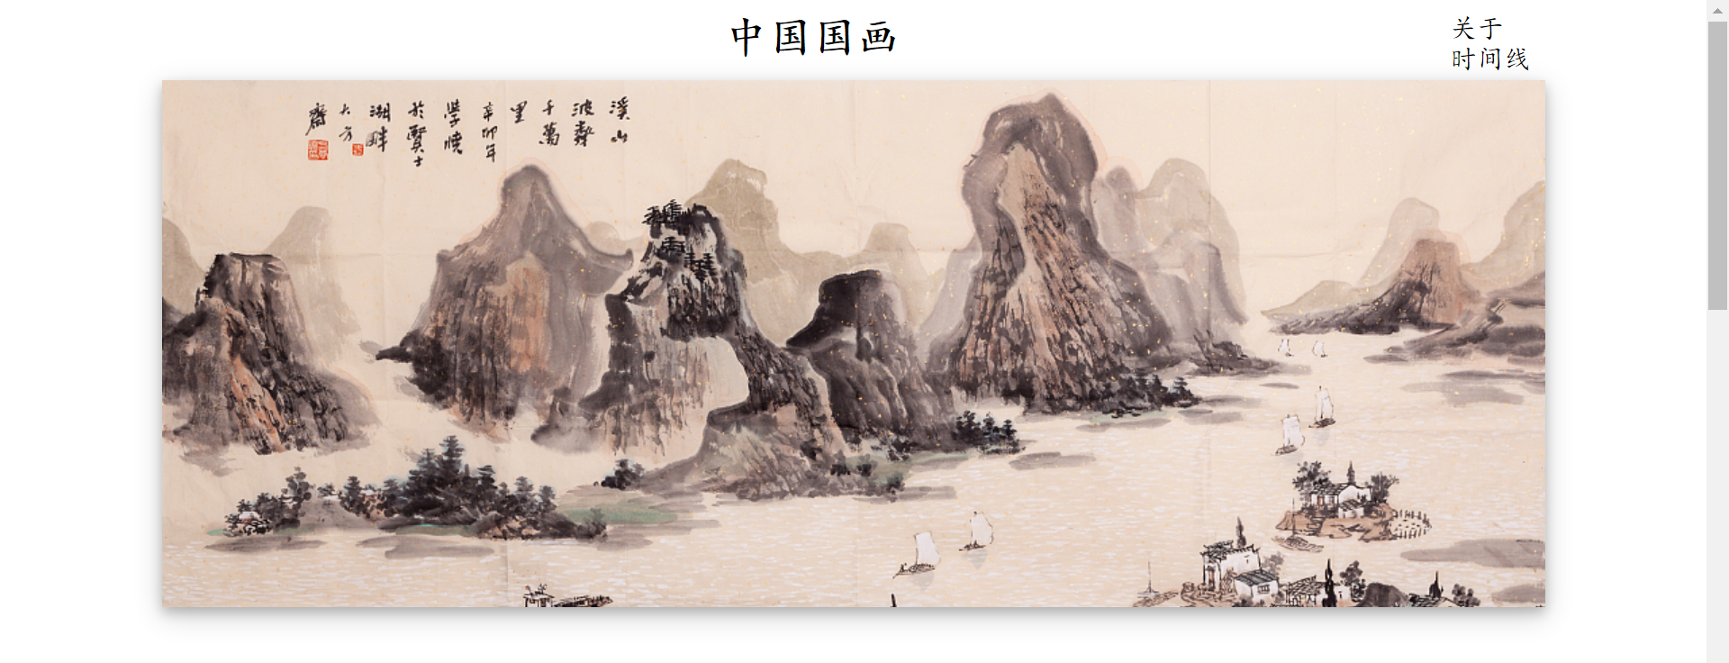
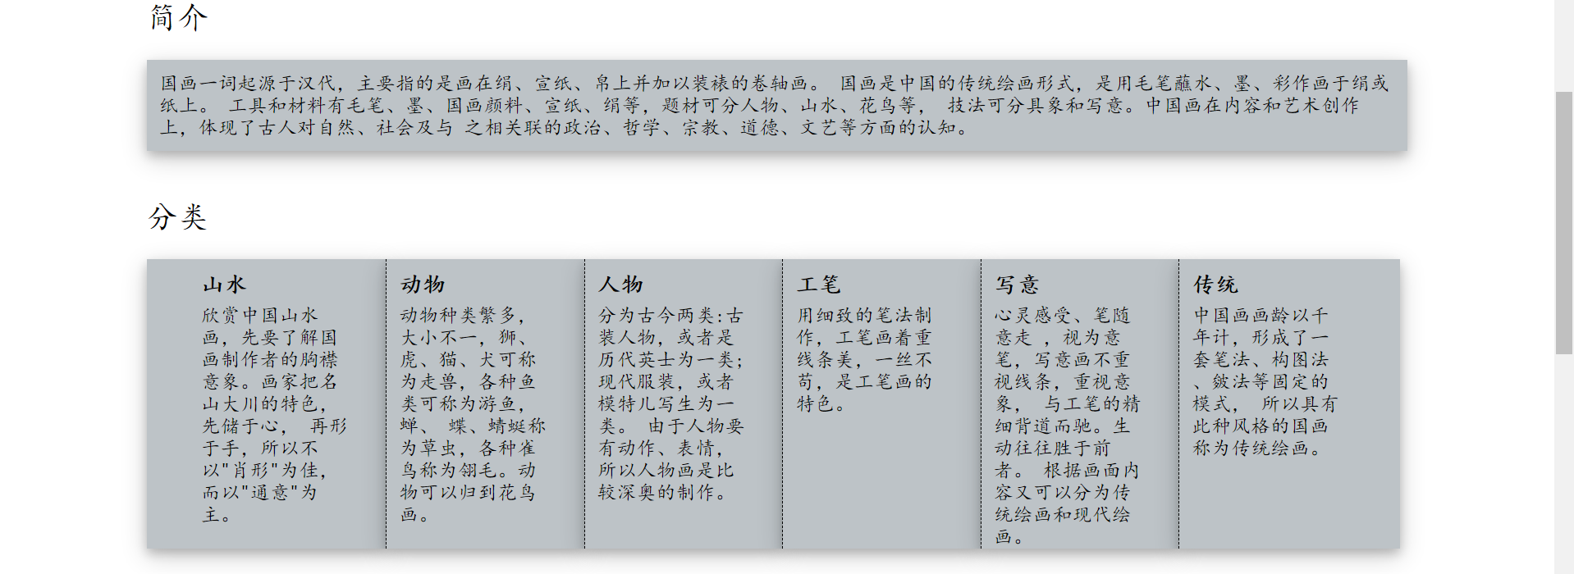
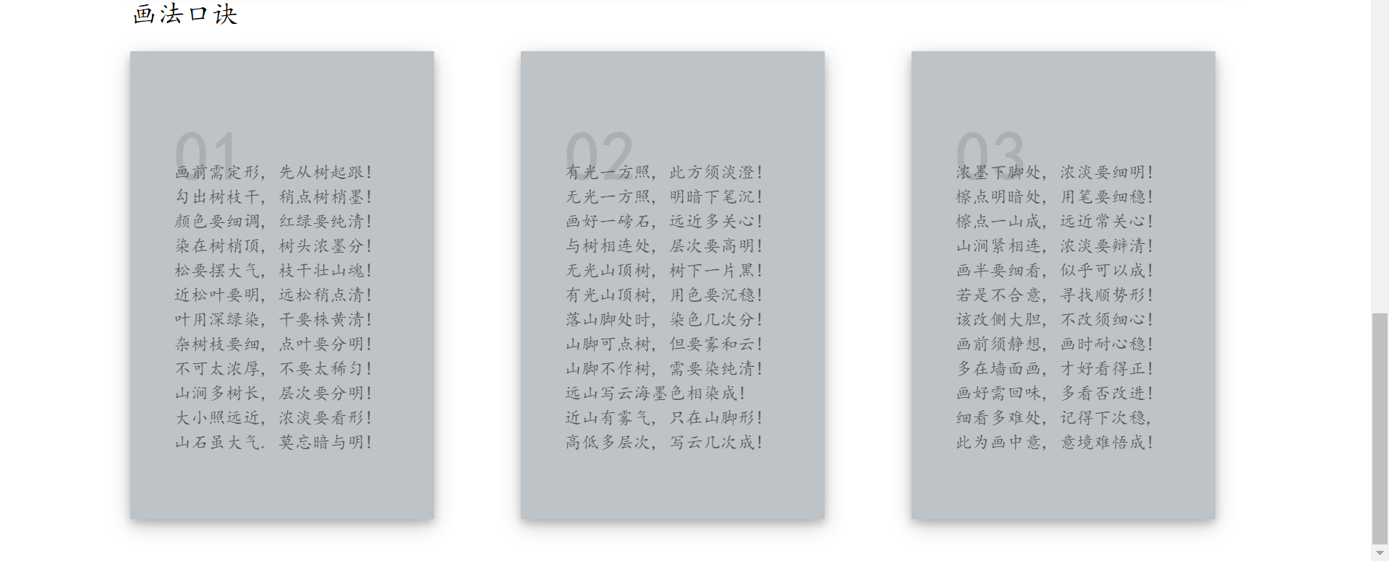
- 关于
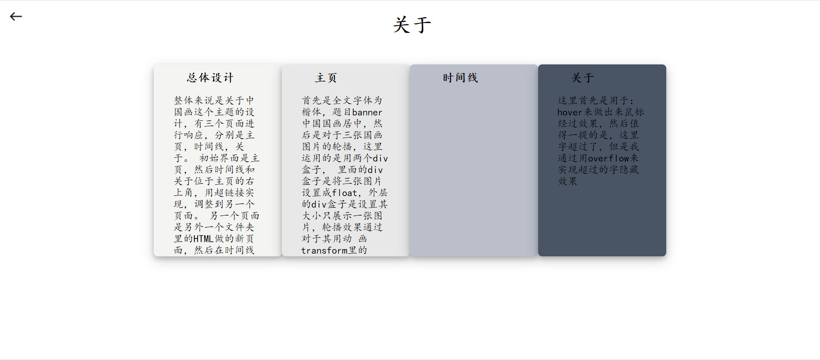
- 时间线
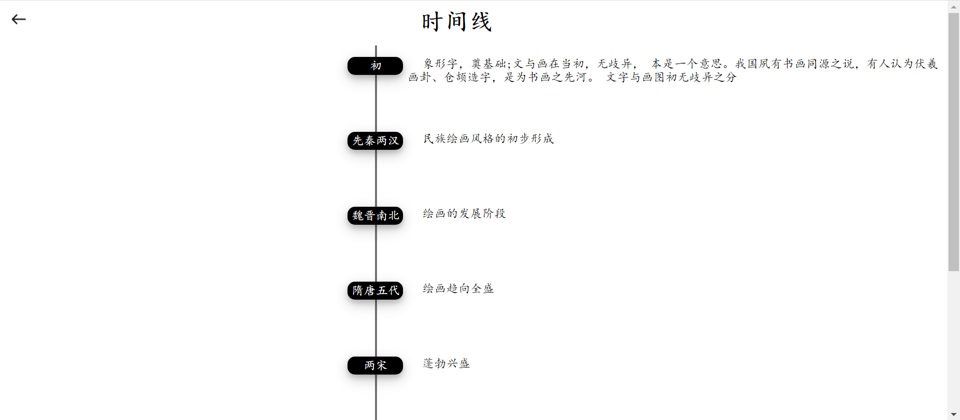
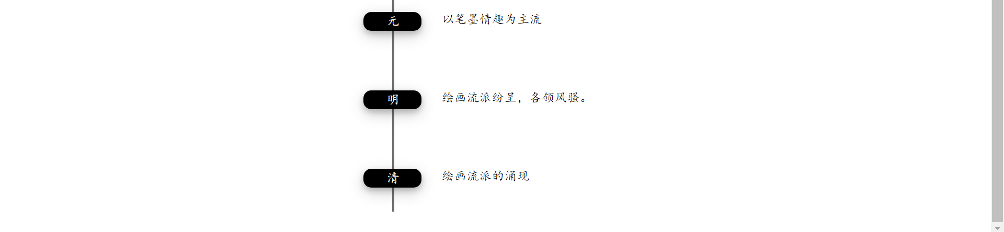

- 总结
此次实验中制作了一个具有三个页面的网站，对于一个学期所学知识有了一定巩固作用。
首先是三个页面跳转，用到的是超链接，然后三个页面三个网站代码，这种摸索感觉很神奇，原来是都教了的知识，融合在一起，就是平时觉得很难的但其实很简单的东西。然后是对于主页banner的轮播的实现，用两个盒子，展示与不展示，再通过控制animate里的translateX来实现，很神奇，做出来之后，感觉与动画又相辅相成，融合在一起。随后是对于margin和padding的使用，其实一直没有很深的理解，但是现在会用了，知道如何调试了。然后就是最后技法口诀的hover实现，这里用到了：before和：after,做出来的效果很好，感觉web其实很有意思，虽然只是学了一点点，就可以做出来这么好看的东西。后面是时间线和关于，一个主要是hover和overflow的实现，时间线其实就是对于基础知识的应用。
还有就是配色的应用，配色是在网站选取使用的，比以往的死亡配色真的好了很多，图标也是在网站自己选取的，以前很头疼的东西在查阅一定的资料之后都得到了很大的帮助，对于整个界面的美观相比最开始制作也好了很多，主要是平时上课看的多了，学的多了，确实，积累很重要。
整体来说，做完全部网页感觉学到了很多东西，对于原先学的知识能够灵活应用了，很开心能够做出来这个网页。

